Нам не забыть…

14.08.2024 состоялась встреча помощника прокурора Оршанского района Григоряна А.А. с детьми, которые решили провести часть летнего отдыха в условиях оздоровительного передвижного палаточного лагеря «Турист» с круглосуточным пребыванием детей.
«Преступления, совершенные нацистами, не имеют срока давности. Сохранение исторической памяти - дань погибшим в той войне. О прошлом нельзя забывать во имя мира сегодня» - отметил в своем выступлении Армен Григорян. Сотрудник прокуратуры ознакомил ребят с результатами расследования уголовного дела о геноциде белорусского народа в годы Великой Отечественной войны и послевоенный период, фактами, ставшими известными в ходе расследования.
В ходе встречи была также обсуждена с ребятами тема профессионального самоопределения, выбора будущей профессии. В свою очередь они задали представителю правоохранительных органов интересующие их вопросы о возможности поступления на службу в органы прокуратуры Республики Беларусь, о критериях оценки знаний и умений, которыми должен обладать будущий сотрудник прокуратуры.
Армен Григорян рассказал подросткам о профессии прокурора, о том, какими моральными и профессиональными качествами должен обладать прокурорский работник.

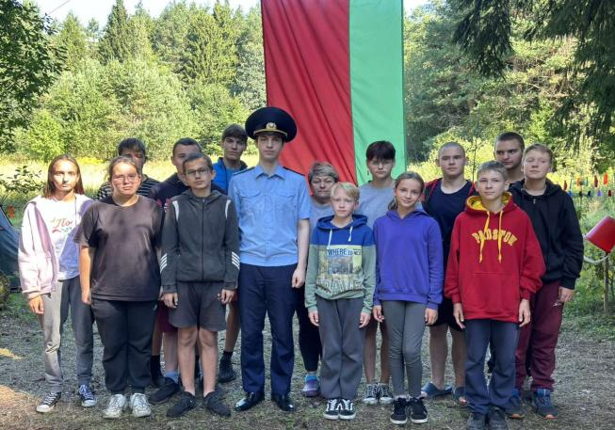

Старший помощник прокурора
Оршанского района В.В.Корсак

